PRIERE DE L'ADORATION
à Saint-Jean-Baptiste de 18h à 19h
Les vendredis :
2 novembre 2018
7 décembre 2018
4 janvier 2019
1er février 2019
1er mars 2019
5 avril 2019
3 mai 2019
7 juin 2019

Et tous les mercredis à 19h suivie de la messe à 19h30

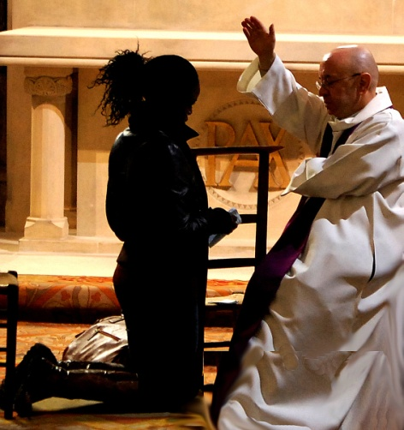
Chaque samedi suivant
la prière d'adoration du vendredi,
confessions à Saint-Jean-Baptiste
de 11h à 12h

